
МИНИСТЕРСТВО ОБРАЗОВАНИЯ И НАУКИ
САМАРСКОЙ ОБЛАСТИ

СЕВЕРО-ВОСТОЧНОЕ УПРАВЛЕНИЕ
ПРИКАЗ
от 15 мая 2023 года № 203-од
О проведении комплектования воспитанниками
структурных подразделений государственных бюджетных общеобразовательных учреждений, реализующих основную общеобразовательную программу дошкольного образования,
на 2023-2024 учебный год

В соответствии с приказом министерства образования и науки Самарской области от 19.04.2023 г. № 281-од «Об утверждении административного регламента предоставления министерством образования и науки Самарской области государственной услуги «Постановка на учет и направление детей в образовательные учреждения, реализующие образовательные программы дошкольного образования» (далее – Административный регламент) и с целью оптимизации процедуры комплектования воспитанниками структурных подразделений государственных бюджетных общеобразовательных учреждений Северо - Восточного управления министерства образования и науки Самарской области, реализующих основную общеобразовательную программу дошкольного образования (далее - СП ГБОУ СВУ МОиНСО), п р и к а з ы в а ю:

1. Утвердить состав территориальной комиссии по комплектованию воспитанниками СП ГБОУ СВУ МОиНСО на 2023-2024 учебный год (Приложение 1).
2. Ведущему специалисту отдела развития образования Северо-Восточного управления МОиНСО Емашевой Е.А, организовать электронное распределение мест в СП ГБОУ СВУ МОиНСО на 2023-2024 учебный год посредством автоматизированной информационной системы «Е-услуги. Образование» (далее – АИС «Е-услуги»).
3. Директору ГБУ ДПО «Похвистневский РЦ» (Акимовой Р.Р.):
3.1. Обеспечить техническое сопровождение распределения мест в СП ГБОУ СВУ МОиНСО посредством АИС «Е-услуги»:
3.1.1 на 2023-2024 учебный год в соответствии со сроками, утвержденными министерством образования и науки Самарской области,
3.1.2 по мере высвобождения мест в СП ГБОУ СВУ МОиНСО в течение 2023-2024 учебного года (не реже одного раза в месяц).
3.2. Организовать проведение мониторинга количества вакантных мест в СП ГБОУ СВУ МОиНСО (на 01 число каждого месяца).
4. Назначить ответственным по выдаче направлений в СП ГБОУ СВУ МОиНСО, полученных посредством АСУ РСО, начальника организационно-методического отдела ГБУ ДПО «Похвистневский РЦ» Абрамову М.В.
5. Директорам общеобразовательных учреждений, подведомственных Северо-Восточному управлению министерства образования и науки Самарской области:
5.1. Разместить на сайтах и информационных стендах ГБОУ информацию о количестве вакантных мест в СП ГБОУ СВУ МОиНСО на 2023-2024 учебный год и перечень необходимых документов для приема на обучение в СП ГБОУ СВУ МОиНСО.
5.2. Проинформировать родителей (законных представителей) о предоставлении места ребенку в СП ГБОУ СВУ МОиНСО в соответствии с полученным направлением в период комплектования – в течение пяти рабочих дней со дня получения списка детей, получивших места в СП ГБОУ СВУ МОиНСО, и в период дополнительного комплектования – в течение четырех рабочих дней.
5.3. Своевременно предоставлять в территориальную комиссию документы, подтверждающие право внеочередного и первоочередного приема в СП ГБОУ СВУ МОиНСО.
5.4. Организовать работу по зачислению детей в СП ГБОУ СВУ МОиНСО согласно п. 2 Административного регламента не позднее 31 августа 2023 года.
6. Контроль за исполнением настоящего приказа оставляю за собой.

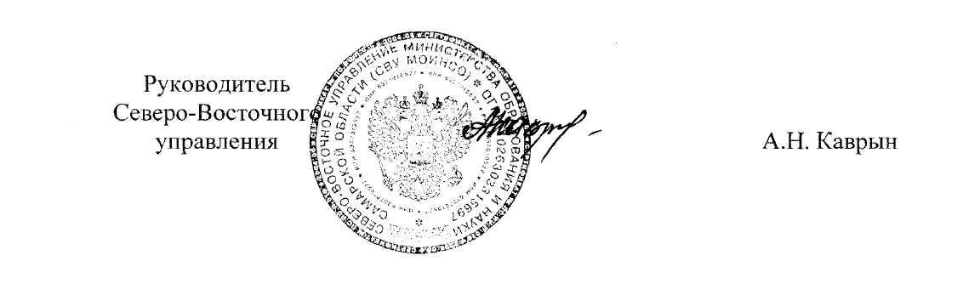

Приложение 1
к приказу СВУ МОиНСО
от 15.05.23 г. № 203-од

Состав территориальной комиссии
по комплектованию воспитанниками структурных подразделений государственных бюджетных общеобразовательных учреждений, реализующих основную общеобразовательную программу дошкольного образования на 2023-2024 учебный год

Председатель комиссии:
Петров О.В. | Главный специалист отдела развития образования СВУ МОиНСО
Члены комиссии:
Емашева Е.А. | Ведущий специалист отдела развития образования СВУ МОиНСО (секретарь комиссии)
Абрамова М.В. | Начальник организационно-методического отдела ГБУ ДПО «Похвистневский РЦ»
Мелешкина Т.Г. | Руководитель СП «Детский сад Алёнушка» ГБОУ СОШ № 3 города Похвистнево
Башкирова Е.В. | Заместитель руководителя по СП «Детский сад Аленушка» ГБОУ СОШ им. М.К. Овсянникова с. Исаклы.
Халилова Л.З. | Руководитель СП «Детский сад Березка» ГБОУ СОШ с. Камышла
Кожухова О.Н. | Руководитель СП «Детский сад Аленушка» ГБОУ СОШ № 2 им. В. Маскина ж.-д. ст. Клявлино
Алымова Е.А. | Руководитель СП «Детский сад Пчелка» им. Н.Т. Кукушкина ГБОУ СОШ с. Савруха
Гаврилова Ю.О. | Общественные наблюдатели из числа родителей
Олесова Д.В. | Общественные наблюдатели из числа родителей

